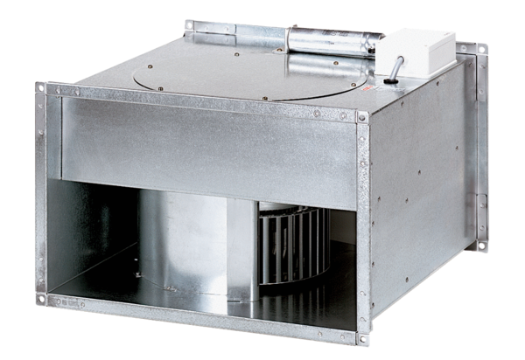Канальный вентилятор DPK 25/4 BКомплект поставки: 1 штукАссортимент: D
Номер артикула: 0086.0663Изготовитель: MAICO

